信息学院本科生2007－2008学年第二学期

数据结构期末考试试卷(A卷)
专业：______________年级：______________学号：______________
姓名：______________成绩：______________

得 分
- 选择题（本题共25分）

      - （1分）简单队列对数据处理的方式是__________。
A. 先来先服务 B. 后来先服务
C. 先来后服务 D. 以上均不对

      - （2分）下面哪些问题的求解应用了栈？____________。
A．函数调用时保存函数的参数、局部变量等。
B．检查括号匹配。
C．图的宽度优先搜索。
D．基于深度优先搜索的图的拓扑排序过程。

      - （2分）通过相邻元素比较－交换进行排序的算法，如插入排序、起泡排序等，其平均时间复杂性最好只能达到__________。
A．Θ(n) B．Θ(nlogn)
C．Θ(n²) D．Θ(n³)

      - （2分）基数排序要求每阶段的排序算法是____________。
A．稳定的 B．不稳定的
C．A、B皆可 D．以上均不对

      - （2分）f(n)=O(n)，g(n)=O(n)，下面哪些等式成立？_________________
A．f(n)+g(n) = O(n) B．f(n)-g(n) = O(n)
C．f(n)/g(n) = O(1) D．f(n) = O(g(n))

      - （2分）采用Hash技术，下面哪些操作性能不佳？____________
A．搜索给定关键字。
B．按关键字升序排列输出所有元素。
C．删除给定关键字的元素。
D．输出关键字升序排列位于第k位的元素。

      - （4分）7个关键字的4阶B-树有几种可能的结构？____________
A．8 B．9
C．10 D．11

      - （2分）二叉搜索树中一个节点两棵子树均非空，删除它可转换为删除____________或____________。
A．该节点的左子树的最左节点
B．该节点的左子树的最右节点
C．该节点的右子树的最左节点
D．该节点的右子树的最右节点

      - （2分）设有一个双端队列deque，允许在队列的两端进行插入和删除操作。可以形象地把双端队列看作是两个对底的栈。设双端队列的输入顺序是1,2,3,4,5,6，以下结果中__________不可能是双端队列的输出结果。
A. 1 2 3 4 5 6 B. 2 4 3 6 5 1
C. 1 5 2 4 3 6 D. 4 2 1 3 5 6
E. 1 2 6 4 5 3 F. 5 2 6 3 4 1

      - （3分）下述编码__________具有前缀特性：
A. A=0, B=1, C=01, D=10, E=11, F=100
B. A=0, B=10, C=1111, D=11101, E=111101, F=110
C. A=1110, B=101, C=01, D=10, E=11, F=100
D. A=0, B=1, C=01, D=011, E=11, F=110

      - （3分）以下序列__________是堆？
A.｛100，86，48，73，35，39，42，57，66，21｝
B.｛12，70，33，65，24，56，48，92，86，33｝
C.｛103，97，56，38，66，23，42，12，30，52，6，26｝
D.｛5，56，20，23，40，38，29，61，35，76，28，100｝

- 画出下面程序段运行过程中，栈myStack的变化情况，假定初始时为空（本题共5分）
得 分
myStack.push(4);
myStack.push(3);
Integer num = myStack.pop();
myStack.push(7);
myStack.push(2);
myStack.push(5);
myStack.push(9);
Integer num = myStack.pop();
myStack.push(num);
myStack.push(9);

- 对下面的整数列表，利用基数排序算法整理为递增序列，写出每趟分配收集的过程，及最终排序结果（本题共6分）
得 分
44，97，76，29，13，7，50，9，20，61

- 一个反对称矩阵A是一个n×n的矩阵，且对所有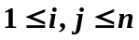满足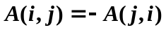，即（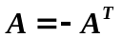）。为反对称矩阵设计高效的存储方案，使用一个一维数组a保存它。（本题共6分）
得 分

- 对下面这棵树，回答下列问题。（本题共14分）
得 分
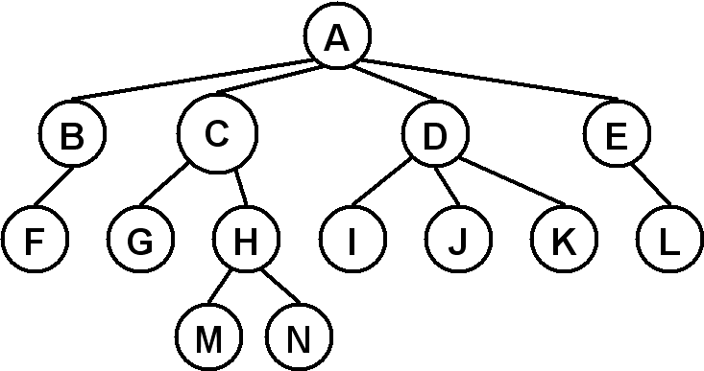
        - （2分）指出根节点和叶节点。

根节点：____________________
叶节点：______________________________

        - （2分）指出节点D的父节点、孩子节点和兄弟节点。

父节点：____________________
孩子节点：______________________________
兄弟节点：______________________________

        - （4分）将它转换为二叉树。

        - （6分）给出转换后的二叉树的先序、中序和后序遍历的结果。

先序遍历：______________________________
中序遍历：______________________________
后序遍历：______________________________

- 一个文件中出现的字符及它们出现的频率如下表所示，为它们构造Huffman编码，需要画出Huffman树。（本题共8分）
得 分
字符 | a | e | i | s | t | 空格 | 回车
频率 | 10 | 15 | 12 | 3 | 4 | 13 | 1

- 对下面AOE，回答下列问题。（本题共16分）
30
1
2
4
3
5
6
25
10
15
3
8
6
3
10
7
10
20
16
7
8
9
10
8
14
12
18
3
3
得 分

- （8分）求出每个事件和每个活动的最早开始时间和最迟开始时间；

- （2分）完成该工程至少需要多少时间？______________________

- （4分）求出该工程的所有关键活动；

______________________________________________________________
- （2分）求出该工程的关键路径。

______________________________________________________________

- 漏失栈（drop-out stack）的动作与栈很类似，只是当已经保存最大个数元素（n）时，如果第n+1个元素入栈，则栈底的元素丢失。使用循环数组实现漏失栈，试完成入栈、出栈操作。（本题共8分）
得 分

- 有一种起泡排序算法的变形称为gap（间隔）排序，每次扫描表时它不是比较表中相邻的元素，而是比较位置相隔某个值（i）的元素，其中i是小于n的一个整数。例如，第一个元素应与第(i+1)个元素进行比较，第二个元素应与第(i+2)个元素进行比较，第n个元素应与第(n-i)个元素进行比较，等等。当所有能比较的元素都比较过时，完成一次迭代。下一次迭代中，i减去一个大于1的一个值，继续这个过程，直到i小于1时为止。（本题共12分）
得 分

